**Đồ án môn Phân tích và thiết kế phần mềm**

Mô hình Use case Quản lý nhà sách

Version 1.5

Sinh viên thực hiện:

1712324 - Hồ Sỹ Thái Đạt

1712326 - Hoàng Tiến Đạt

1712276 - Lương Hoàng Anh

**Bảng ghi nhận thay đổi tài liệu**

|  |  |  |  |
| --- | --- | --- | --- |
| **Ngày** | **Phiên bản** | **Mô tả** | **Tác giả** |
| 14/06/2020 | 1.0 | Khởi tạo sơ đồ lớp, danh sách các lớp đối tượng | Hồ Sỹ Thái Đạt |
| 17/06/2020 | 1.1 | Đặc tả DTO/DAO | Hồ Sỹ Thái Đạt |
| 30/06/2020 | 1.2 | Thêm Class diagram và Sequance Diagram | Lương Hoàng Anh |
| 03/07/2020 | 1.3 | Thêm field IsDeleted cho BookDto, AuthorDto, ProviderDto, PublisherDto, CustomerDto, cập nhật miêu tả/ý nghĩa | Hồ Sỹ Thái Đạt |
| 28/07/2020 | 1.4 | Thêm field/method cho BookDto. Cập nhật miêu tả, ý nghĩa. | Hồ Sỹ Thái Đạt |
| 16/08/2020 | 1.5 | - Edit các method Insert, Update, Delete trong DaoClassDiagram, DtoClassDiagram.  - Sửa hàm Delete trong tất cả các bảng Dao.  - Thêm cột Page vào BookDto, cột IsDelete vào TransactionDto, cột BookName và DiscountCode vào bảng TransactionDetailDto. | Hoàng Tiến Đạt |

Mục lục

1. Sơ đồ lớp (mức phân tích) 1

1.1 Sơ đồ lớp (mức phân tích) 1

1.2 Danh sách các lớp đối tượng và quan hệ 3

1.3 Mô tả chi tiết từng lớp đối tượng 5

# Sơ đồ lớp (mức phân tích)

## Sơ đồ lớp (mức phân tích)

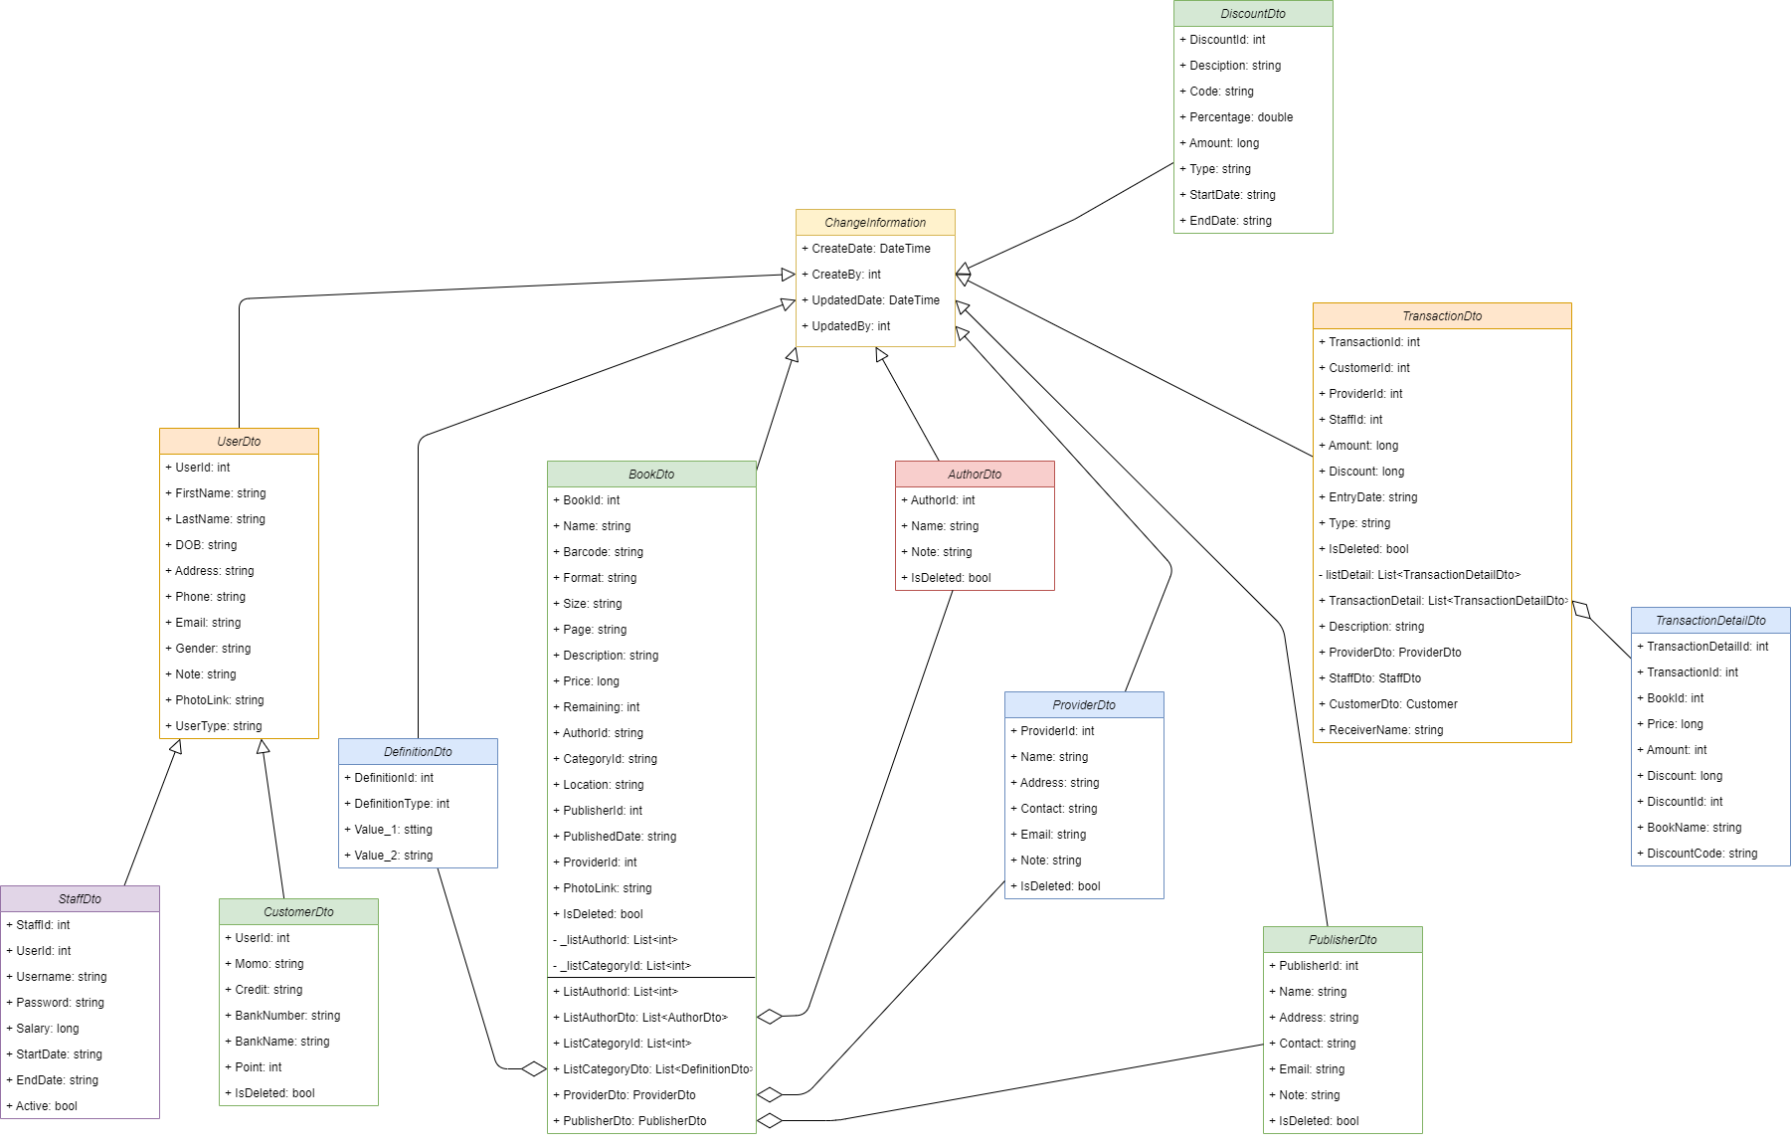

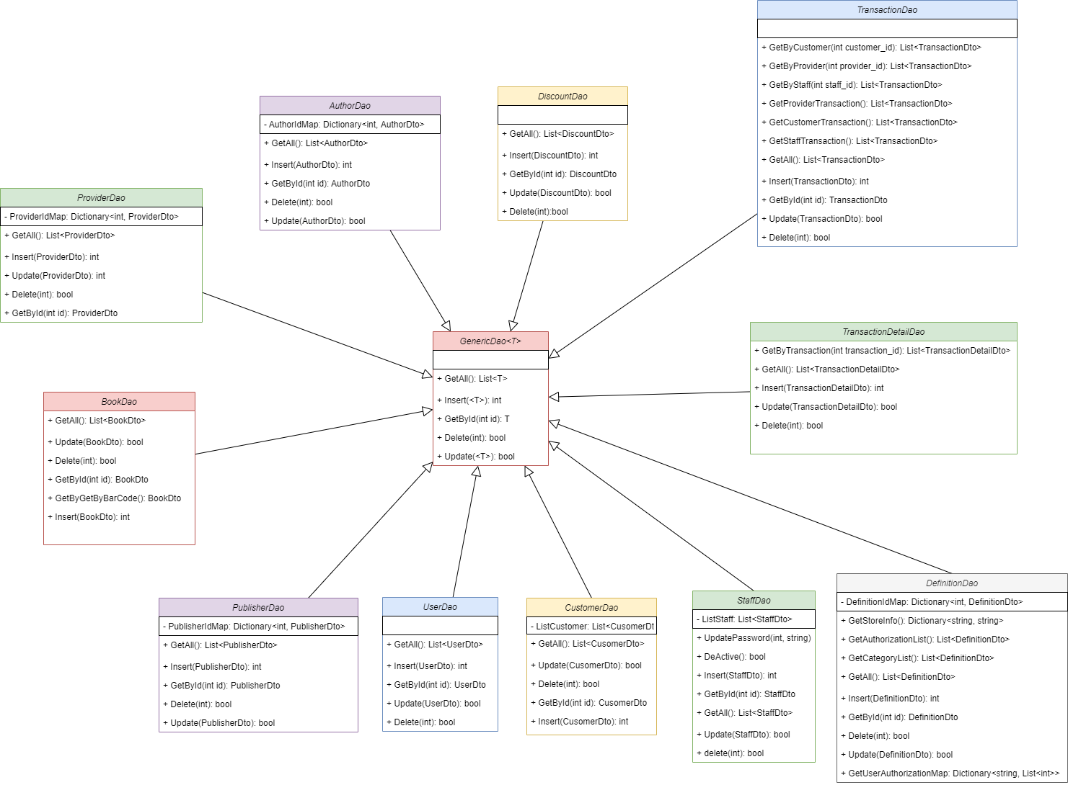

## Danh sách các lớp đối tượng và quan hệ

|  |  |  |  |
| --- | --- | --- | --- |
| STT | Tên lớp/quan hệ | Loại | Ý nghĩa/Ghi chú |
| 1 | UserDto | Đối tượng | Lưu các giá trị từ bảng users |
| 2 | CustomerDto | Đối tượng | Kế thừa từ User. Lưu giá trị từ bảng customer và bảng users |
| 3 | StaffDto | Đối tượng | Kế thừa từ User. Lưu giá trị từ bảng staff và bảng users |
| 4 | BookDto | Đối tượng | Lưu các giá trị đối tượng sách từ bảng book |
| 5 | DefinitionDto | Đối tượng | Lưu đối tượng định nghĩa/cài đặt |
| 6 | ProviderDto | Đối tượng | Lưu đối tượng nhà cung cấp/nhà phân phối |
| 7 | PublisherDto | Đối tượng | Lưu đối tượng nhà xuất bản |
| 8 | AuthorDto | Đối tượng | Lưu đối tượng tác giả |
| 9 | TransactionDto | Đối tượng | Lưu thông tin tổng quan transaction |
| 10 | TransactionDetailDto | Đối tượng | Lưu thông tin chi tiết từng mục thuộc transaction |
| 11 | ChangeInformation | Đối tượng | Lưu thông tin thuộc tính thay đổi (thời gian, người thay đổi) |
| 12 | UserDao | Đối tượng | Kế thừa GenericDao. Implement các hành động tác động đến dữ liệu từ UserDto |
| 13 | CustomerDao | Đối tượng | Kế thừa GenericDao. Implement các hành động tác động đến dữ liệu từ CustomerDto |
| 14 | StaffDao | Đối tượng | Kế thừa GenericDao. Implement các hành động tác động đến dữ liệu từ StaffDto |
| 15 | BookDao | Đối tượng | Kế thừa GenericDao. Implement các hành động tác động đến dữ liệu từ BookDto |
| 16 | DefinitionDao | Đối tượng | Kế thừa GenericDao. Implement các hành động tác động đến dữ liệu từ DefinitionDto |
| 17 | ProviderDao | Đối tượng | Kế thừa GenericDao. Implement các hành động tác động đến dữ liệu từ ProviderDto |
| 18 | PublisherDao | Đối tượng | Kế thừa GenericDao. Implement các hành động tác động đến dữ liệu từ PublisherDto |
| 19 | AuthorDao | Đối tượng | Kế thừa GenericDao. Implement các hành động tác động đến dữ liệu từ AuthorDto |
| 20 | TransactionDao | Đối tượng | Kế thừa GenericDao. Implement các hành động tác động đến dữ liệu từ TransactionDto |
| 21 | TransactionDetailDao | Đối tượng | Kế thừa GenericDao. Implement các hành động tác động đến dữ liệu từ TransactionDetailDto |
| 22 | GenericDao<T> | Đối tượng generic | Các hành động mặc định của kiểu đối tượng truyền vào |

## Mô tả chi tiết từng lớp đối tượng

*ChangeInformation*

|  |  |  |  |  |
| --- | --- | --- | --- | --- |
| STT | Tên thuộc tính | Loại | Ràng buộc | Ý nghĩa/ghi chú |
| 1 | CreateDate | DateTime |  | Ngày tạo, public |
| 2 | CreateBy | int |  | Người tạo, public |
| 3 | UpdatedDate | DateTime |  | Ngày sửa, public |
| 4 | UpdatedBy | int |  | Người sửa, public |

*UserDto, Kế thừa từ ChangeInformation, bao gồm toàn bộ phương thức của ChangeInformation và các phương thức sau*

|  |  |  |  |  |
| --- | --- | --- | --- | --- |
| STT | Tên thuộc tính | Loại | Ràng buộc | Ý nghĩa/ghi chú |
| 1 | UserId | int |  | Mã người dùng, public |
| 2 | FirstName | string |  | Tên người dùng, public |
| 3 | LastName | string |  | Họ người dùng, public |
| 4 | DOB | string |  | Ngày sinh (format: yyyymmdd) , public |
| 5 | Address | string |  | Địa chỉ, public |
| 6 | Phone | string |  | Số điện thoại, public |
| 7 | Gender | string | mặc định: NOT_SPECIFY | Giới tính, public   * MALE * FEMALE * NOT_SPECIFY |
| 8 | Email | string |  | Email người dùng, public |
| 9 | Note | string |  | Thông tin thêm của người dùng, public |
| 10 | PhotoLink | string |  | Đường dẫn đến hình ảnh, public |
| 11 | UserType | string | mặc định: CUSTOMER | Kiểu người dùng, public   * ADMIN: administrator * MANAGER: quản lý * STAFF: nhân viên * CUSTOMER: khách hàng |

*StaffDto, Kế thừa từ UserDto, bao gồm toàn bộ phương thức của UserDto và ChangeInformation và các phương thức sau*

|  |  |  |  |  |
| --- | --- | --- | --- | --- |
| STT | Tên thuộc tính | Loại | Ràng buộc | Ý nghĩa/ghi chú |
| 1 | StaffId | int |  | Mã nhân viên, khóa chính, public |
| 2 | UserId | int |  | Mã người dùng, public |
| 3 | Username | string |  | Tên đăng nhập, public |
| 4 | Password | string |  | Mật khẩu, được mã hóa, public |
| 5 | Salary | long |  | Lương nhân viên, public |
| 6 | StartDate | string |  | Ngày bắt đầu làm việc, public |
| 7 | EndDate | string |  | Ngày nghỉ việc, public |
| 8 | Active | bool |  | Biến nhân viên còn hoạt động, public true: còn hoạt động false: ngưng hoạt động |

*CustomerDto, Kế thừa từ UserDto, bao gồm toàn bộ phương thức của User và ChangeInformation và các phương thức sau*

|  |  |  |  |  |
| --- | --- | --- | --- | --- |
| STT | Tên thuộc tính | Loại | Ràng buộc | Ý nghĩa/ghi chú |
| 1 | UserId | int |  | Mã người dùng, khóa chính, public |
| 2 | CreditCard | string |  | Số credit card khách hàng đăng ký, public |
| 3 | Momo | string |  | Số momo khách hàng đăng ký, public |
| 4 | BankNumber | string |  | Số tài khoản ngân hàng khách hàng đăng ký, public |
| 5 | BankName | string |  | Tên ngân hàng khách hàng đăng ký, public |
| 6 | Point | int | mặc định: 0 | Điểm tích lũy, public |
| 7 | IsDeleted | Boolean | Mặc định: False | Đánh dấu đã xóa, public  True: đã xóa  False: chưa xóa |

*BookDto, Kế thừa từ ChangeInformation, bao gồm toàn bộ phương thức của ChangeInformation và các phương thức sau*

|  |  |  |  |  |
| --- | --- | --- | --- | --- |
| STT | Tên thuộc tính | Loại | Ràng buộc | Ý nghĩa/ghi chú |
| 1 | BookId | int |  | Mã sách, khóa chính, public |
| 2 | Name | string |  | Tên sách, public |
| 3 | Barcode | string |  | Mã barcode của sách, public |
| 4 | Format | string |  | Loại sách , public (Paperback/Hardcover,...) |
| 5 | Size | string |  | Kích thước sách, public |
| 6 | Page | string |  | Số lượng trang |
| 7 | Description | string |  | Mô tả sách, public |
| 8 | Price | long |  | Giá, public |
| 9 | Remaining | int |  | Số lượng sách còn lại trong nhà sách, public |
| 10 | Location | string |  | Vị trí kệ chứa sách trong nhà sách, public |
| 11 | CategoryId | string |  | Là chuỗi chứa danh sách definition_id loại category của bảng definition. Danh sách gồm các id cách nhau bởi dấu phẩy, public ví dụ: 5,7,8 |
| 12 | AuthorId | string |  | Là chuỗi chứa danh sách author_id của bảng author. Danh sách gồm các id cách nhau bởi dấu phẩy, public ví dụ: 1,3,6 |
| 13 | PublisherId | int | khóa ngoại cột publisher_id bảng publisher | Mã nhà xuất bản, public |
| 14 | PublishedDate | string |  | Ngày xuất bản, public |
| 15 | ProviderId | int | khóa ngoại cột provider_id bảng provider | Mã nhà cung cấp sách, public |
| 16 | PhotoLink | string |  | Đường dẫn tới hình ảnh, public |
| 17 | IsDeleted | bool |  | Đánh dấu đã xóa, public   * True: đã xóa * False: chưa xóa |
| 18 | _listAuthorId | List<int> |  | Danh sách lưu giá trị id của các tác giả, dựa trên chuỗi AuthorId (11). private |
| 19 | ListAuthorId | List<int> |  | Getter cho danh sách giá trị author id (17). Xử lý lấy giá trị cho list từ chuỗi AuthorId (11), public |
| 20 | ListAuthorDto | List<AuthorDto> |  | Getter cho danh sách các object AuthorDto dựa trên danh sách author id (17), public |
| 21 | _listCategoryId | List<int> |  | Danh sách lưu giá trị id của các category, dựa trên chuỗi CategoryId (10). private |
| 22 | ListCategoryId | List<int> |  | Getter cho danh sách giá trị category id (20). Xử lý lấy giá trị cho list từ chuỗi CategoryId (10), public |
| 23 | ListCategoryDto | List<DefinitionDto> |  | Getter cho danh sách các object DefinitionDto chứa category info dựa trên danh sách category id (20), public |
| 24 | ProviderDto | ProviderDto |  | Getter cho object ProviderDto dựa trên ProviderId (14) |
| 25 | PublisherDto | PublisherDto |  | Getter cho object PublisherDto dựa trên PublisherId (12) |

*AuthorDto. Kế thừa từ ChangeInformation, bao gồm toàn bộ phương thức của ChangeInformation và các phương thức sau*

|  |  |  |  |  |
| --- | --- | --- | --- | --- |
| STT | Tên thuộc tính | Loại | Ràng buộc | Ý nghĩa/ghi chú |
| 1 | AuthorId | int |  | Mã tác giả, là khóa chính, public |
| 2 | Name | string |  | Tên tác giả, public |
| 3 | Note | string |  | Thông tin thêm, public |
| 4 | IsDeleted | bool |  | Đánh dấu đã xóa, public   * True: đã xóa   False: chưa xóa |

*DefinitionDto. Kế thừa từ ChangeInformation, bao gồm toàn bộ phương thức của ChangeInformation và các phương thức sau*

|  |  |  |  |  |
| --- | --- | --- | --- | --- |
| STT | Tên thuộc tính | Loại | Ràng buộc | Ý nghĩa/ghi chú |
| 1 | DefinitionId | int |  | Mã định nghĩa, khóa chính, public |
| 2 | DefinitionType | int |  | Mã loại định nghĩa, public - 1: thông tin nhà sách  - 2: phân quyền  - 3: category (phân loại) |
| 3 | Value1 | string |  | Giá trị định nghĩa, public |
| 4 | Value2 | string |  | Giá trị định nghĩa bổ sung, public  - sử dụng khi lưu phân quyền, lưu danh sách id các chức năng của loại người dùng lưu ở value, cách nhau bởi dấu phẩy |

*PublisherDto. Kế thừa từ ChangeInformation, bao gồm toàn bộ phương thức của ChangeInformation và các phương thức sau*

|  |  |  |  |  |
| --- | --- | --- | --- | --- |
| STT | Tên thuộc tính | Loại | Ràng buộc | Ý nghĩa/ghi chú |
| 1 | PublisherId | int |  | Mã nhà xuất bản, khóa chính, public |
| 2 | Name | string |  | Tên nhà xuất bản, public |
| 3 | Address | string |  | Địa chỉ, public |
| 4 | Email | string |  | Địa chỉ email, public |
| 5 | Contact | string |  | Số điện thoại liên lạc, public |
| 6 | Note | string |  | Thông tin thêm, public |
| 7 | IsDeleted | bool |  | Đánh dấu đã xóa, public   * True: đã xóa   False: chưa xóa |

*ProviderDto .Kế thừa từ ChangeInformation, bao gồm toàn bộ phương thức của ChangeInformation và các phương thức sau*

|  |  |  |  |  |
| --- | --- | --- | --- | --- |
| STT | Tên thuộc tính | Loại | Ràng buộc | Ý nghĩa/ghi chú |
| 1 | ProviderId | int | not null | Mã nhà cung cấp, khóa chính, public |
| 2 | Name | string |  | Tên nhà cung cấp, public |
| 3 | Address | string |  | Địa chỉ, public |
| 4 | Email | string |  | Số điện thoại liên lạc, public |
| 5 | Contact | string |  | Địa chỉ email, public |
| 6 | Note | string |  | Thông tin thêm, public |
| 7 | IsDeleted | bool |  | Đánh dấu đã xóa, public   * True: đã xóa   False: chưa xóa |

*DiscountDto .Kế thừa từ ChangeInformation, bao gồm toàn bộ phương thức của ChangeInformation và các phương thức sau*

|  |  |  |  |  |
| --- | --- | --- | --- | --- |
| STT | Tên thuộc tính | Loại | Ràng buộc | Ý nghĩa/ghi chú |
| 1 | DiscountId | int |  | Mã discount, khóa chính, public |
| 2 | Description | string |  | Mô tả discount, public |
| 3 | Code | string |  | Mã discount bên ngoài, public |
| 4 | Percentage | double |  | Phần trăm giảm giá, public |
| 5 | Amount | long |  | Số tiền giảm giá, public |
| 6 | Type | string |  | Loại giảm giá, public |
| 7 | StartDate | string |  | Ngày bắt đầu giảm giá, public |
| 8 | EndDate | string |  | Ngày kết thúc giảm giá, public |

*TransactionDto .Kế thừa từ ChangeInformation, bao gồm toàn bộ phương thức của ChangeInformation và các phương thức sau*

|  |  |  |  |  |
| --- | --- | --- | --- | --- |
| STT | Tên thuộc tính | Loại | Ràng buộc | Ý nghĩa/ghi chú |
| 1 | TransactionId | int | not null | Khóa chính, public |
| 2 | CustomerId | Int? |  | Mã khách hàng. Not null trong trường hợp transaction là phiếu mua hàng của khách hàng, public |
| 3 | ProviderId | Int? |  | Mã nhà cung cấp, not null trong trường hợp transaction là phiếu nhập hàng từ nhà cung cấp, public |
| 4 | StaffId | Int? |  | Mã nhân viên, not null trong trường hợp transaction là phiếu thanh toán lương cho nhân viên, public |
| 5 | Amount | long |  | Tổng tiền (chưa bao gồm giảm giá) , public |
| 6 | Discount | long |  | Số tiền giảm giá, public |
| 7 | EntryDate | string |  | Ngày thực hiện transaction, public |
| 8 | Type | string |  | Kiểu thanh toán, public - CASH: tiền mặt  - DEBIT: chuyển khoản  - MOMO: momo |
| 9 | IsDelete | bool |  | Xóa Transaction |
| 9 | listDetails | List<TransactionDetailDto> |  | Là biến private. Sử dụng để lưu dữ liệu transaction detail. Có thể truy cập qua phương thức transactiondetails |
| 10 | TransactionDetails | List<TransactionDetailDto> | sử dụng listDetails | Dùng để truy cập danh sách transaction detail. , public - nếu đối tượng có transactionid khác 0 và listdetail bằng null thì lấy dữ liệu listdetail từ database. Nếu không thì trả về listdetail. - có thể set value cho listdetail |
| 11 | Description | String |  | Description là getter, giá trị được khởi tạo tự động dựa vào đối tượng nhận transaction.   * Staff : Transaction for Staff * Provider: Import Transaction * Customer: Sale Transaction * Còn lại: Uncategorized |
| 12 | ReceiverName | String |  | ReceiverName là getter, được khởi tạo tự động dựa vào đối tượng nhận transaction. |
| 13 | ProviderDto | ProviderDto |  | Getter cho object ProviderDto dựa trên ProviderId |
| 14 | CustomerDto | CustomerDto |  | Getter cho object CustomerDto dựa trên CustomerId |
| 15 | StaffDto | StaffDto |  | Getter cho object StaffDto dựa trên StaffId |

*TransactionDetailDto*

|  |  |  |  |  |
| --- | --- | --- | --- | --- |
| STT | Tên thuộc tính | Loại | Ràng buộc | Ý nghĩa/ghi chú |
| 1 | TransactionDetailId | int |  | Mã phân biệt, khóa chính, public |
| 2 | TransactionId | int |  | Mã transaction, public |
| 3 | BookId | int |  | Book_id not null khi transaction là phiếu mua sách của khách hàng, public |
| 4 | Price | long |  | Là giá trị/giá, public |
| 5 | Amount | int |  | Là số lượng (vd: số lượng sách) , public |
| 6 | Discount | long |  | Là số tiền được giảm giá, public |
| 7 | DiscountId | int |  | Mã Discount, , public |
| 8 | BookName | string |  | Tên sách |
| 9 | DiscountCode | string |  | Mã giảm giá |

*GenericDao<T>*

|  |  |  |  |  |
| --- | --- | --- | --- | --- |
| STT | Tên thuộc tính | Loại | Ràng buộc | Ý nghĩa/ghi chú |
| 1 | GetAll() | List<T> |  | Lấy danh sách T từ database. T là đối tượng được truyền vào, public static |
| 2 | GetById(int id) | T |  | Lấy T từ database bằng id. , public static  T là đối tượng được truyền vào |
| 3 | Insert(T dto) | int |  | Thêm user vào database, public static |
| 4 | Update(T dto) | bool |  | Cập nhật user, public static |
| 5 | Delete(int) | bool |  | Xóa user, public static |

*UserDao. Kế thừa GenericDao, các hàm lặp lại là các hàm kế thừa hoặc override hàm của GenericDao.*

|  |  |  |  |  |
| --- | --- | --- | --- | --- |
| STT | Tên thuộc tính | Loại | Ràng buộc | Ý nghĩa/ghi chú |
| 1 | GetAll() | List<UserDto> |  | Lấy danh sách UserDto từ database, public static |
| 2 | GetById(int id) | UserDto |  | Lấy UserDto từ database bằng id, public static |
| 3 | Insert(UserDto dto) | int |  | Thêm user vào database, public static |
| 4 | Update(UserDto dto) | bool |  | Cập nhật user, public static |
| 5 | Delete(int) | bool |  | Xóa user, public static |

*CustomerDao. Kế thừa GenericDao, các hàm lặp lại là các hàm kế thừa hoặc override hàm của GenericDao.*

|  |  |  |  |  |
| --- | --- | --- | --- | --- |
| STT | Tên thuộc tính | Loại | Ràng buộc | Ý nghĩa/ghi chú |
| 1 | GetAll() | List<*Customer*Dto> |  | Lấy danh sách *Customer*Dto từ database, public static |
| 2 | GetById(int id) | *Customer*Dto |  | Lấy *Customer*Dto từ database bằng id, public static |
| 3 | Insert(*Customer*Dto dto) | int |  | Thêm *Customer* vào database, public static |
| 4 | Update(*Customer*Dto dto) | bool |  | Cập nhật *Customer*, public static |
| 5 | Delete(int) | bool |  | Xóa Customer, public static |
| 6 | ListCustomer | List<*Customer*Dto> |  | Private static, là biến lưu danh sách CustomerDto đã load |

*StaffDao. Kế thừa GenericDao, các hàm lặp lại là các hàm kế thừa hoặc override hàm của GenericDao.*

|  |  |  |  |  |
| --- | --- | --- | --- | --- |
| STT | Tên thuộc tính | Loại | Ràng buộc | Ý nghĩa/ghi chú |
| 1 | GetAll() | List<*Staff*Dto> |  | Lấy danh sách *Staff*Dto từ database., public static |
| 2 | GetById(int id) | *Staff*Dto |  | Lấy *Staff*Dto từ database bằng id, public static |
| 3 | Insert(*Staff*Dto dto) | int |  | Thêm *Staff* vào database, public static |
| 4 | Update(*Staff*Dto dto) | bool |  | Cập nhật *Staff*, public static |
| 5 | Delete(int) | bool |  | Xóa Staff, public static |
| 6 | DeActive | bool |  | Hủy active cho staff, public static |
| 7 | UpdatePassword(int staff_id, string password) | bool |  | Cập nhật password cho staff, public static |
| 8 | ListStaff | List<*Staff*Dto> |  | Private static, là biến lưu danh sách StaffDto đã load. |

*BookDao. Kế thừa GenericDao, các hàm lặp lại là các hàm kế thừa hoặc override hàm của GenericDao.*

|  |  |  |  |  |
| --- | --- | --- | --- | --- |
| STT | Tên thuộc tính | Loại | Ràng buộc | Ý nghĩa/ghi chú |
| 1 | GetAll() | List<*Book*Dto> |  | Lấy danh sách *Book*Dto từ database, public static |
| 2 | GetById(int id) | *Book*Dto |  | Lấy *Book*Dto từ database bằng id, public static |
| 3 | Insert(*Book*Dto dto) | int |  | Thêm *Book* vào database, public static |
| 4 | Update(*Book*Dto dto) | bool |  | Cập nhật *Book*, public static |
| 5 | Delete(*int*) | bool |  | Xóa *Book*, public static |
| 6 | GetByBarcode(string barcode) | *Book*Dto |  | Lấy *Book*Dto từ database bằng barcode, public static |
| 7 | AuthorIdMap | Dictionary<int, AuthorDto> |  | Lấy danh sách bộ Id, AuthorDto |

*AuthorDao. Kế thừa GenericDao, các hàm lặp lại là các hàm kế thừa hoặc override hàm của GenericDao.*

|  |  |  |  |  |
| --- | --- | --- | --- | --- |
| STT | Tên thuộc tính | Loại | Ràng buộc | Ý nghĩa/ghi chú |
| 1 | GetAll() | List<*Author*Dto> |  | Lấy danh sách *Author*Dto từ database, public static |
| 2 | GetById(int id) | *Author*Dto |  | Lấy *Author*Dto từ database bằng id, public static |
| 3 | Insert(*Author*Dto dto) | int |  | Thêm *Author* vào database, public static |
| 4 | Update(*Author*Dto dto) | bool |  | Cập nhật *Author*, public static |
| 5 | Delete(*int*) | bool |  | Xóa *Author*, public static |

*ProviderDao. Kế thừa GenericDao, các hàm lặp lại là các hàm kế thừa hoặc override hàm của GenericDao.*

|  |  |  |  |  |
| --- | --- | --- | --- | --- |
| STT | Tên thuộc tính | Loại | Ràng buộc | Ý nghĩa/ghi chú |
| 1 | GetAll() | List<*Provider*Dto> |  | Lấy danh sách *Provider*Dto từ database., public static |
| 2 | GetById(int id) | *Provider*Dto |  | Lấy *Provider*Dto từ database bằng id, public static |
| 3 | Insert(*Provider*Dto dto) | int |  | Thêm *Provider* vào database, public static |
| 4 | Update(*Provider*Dto dto) | bool |  | Cập nhật *Provider*, public static |
| 5 | Delete(*int*) | bool |  | Xóa *Provider*, public static |
| 6 | ProviderIdMap | Dictionary<int, ProviderDto> |  | Lấy danh sách bộ Id, ProviderDto |

*PublisherDao. Kế thừa GenericDao, các hàm lặp lại là các hàm kế thừa hoặc override hàm của GenericDao.*

|  |  |  |  |  |
| --- | --- | --- | --- | --- |
| STT | Tên thuộc tính | Loại | Ràng buộc | Ý nghĩa/ghi chú |
| 1 | GetAll() | List<*Publisher*Dto> |  | Lấy danh sách *Publisher*Dto từ database, public static |
| 2 | GetById(int id) | *Publisher*Dto |  | Lấy *Publisher*Dto từ database bằng id, public static |
| 3 | Insert(*Publisher*Dto dto) | int |  | Thêm *Publisher* vào database, public static |
| 4 | Update(*Publisher*Dto dto) | bool |  | Cập nhật *Publisher*, public static |
| 5 | Delete(*int*) | bool |  | Xóa *Publisher* |
| 6 | PublisherIdMap | Dictionary<int, PublisherDto> |  | Lấy danh sách bộ Id, PublisherDto |

*TransactionDao. Kế thừa GenericDao, các hàm lặp lại là các hàm kế thừa hoặc override hàm của GenericDao.*

|  |  |  |  |  |
| --- | --- | --- | --- | --- |
| STT | Tên thuộc tính | Loại | Ràng buộc | Ý nghĩa/ghi chú |
| 1 | GetAll() | List<*Transaction*Dto> |  | Lấy danh sách *Transaction*Dto từ database, public static |
| 2 | GetById(int id) | *Transaction*Dto |  | Lấy *Transaction*Dto từ database bằng id, public static |
| 3 | Insert(*Transaction*Dto dto) | int |  | Thêm *Transaction* vào database, public static |
| 4 | Update(*Transaction*Dto dto) | bool |  | Cập nhật*Transaction*, public static |
| 5 | Delete(*int*) | bool |  | Xóa *Transaction*, public static |
| 6 | GetByStaff(int staff_id) | List<*Transaction*Dto> |  | Lấy danh sách staff transaction với staff_id, public static |
| 7 | GetByCustomer(int customer_id) | List<*Transaction*Dto> |  | Lấy danh sách customer transaction với customer_id, public static |
| 8 | GetByProvider(int provider_id) | List<*Transaction*Dto> |  | Lấy danh sách provider transaction với provider_id, public static |
| 9 | GetStaffTransaction() | List<*Transaction*Dto> |  | Lấy danh sách staff transaction, public static |
| 10 | GetCustomerTransaction() | List<*Transaction*Dto> |  | Lấy danh sách customer transaction, public static |
| 11 | GetProviderTransaction() | List<*Transaction*Dto> |  | Lấy danh sách provider transaction, public static |

*TransactionDetailDao. Kế thừa GenericDao, các hàm lặp lại là các hàm kế thừa hoặc override hàm của GenericDao.*

|  |  |  |  |  |
| --- | --- | --- | --- | --- |
| STT | Tên thuộc tính | Loại | Ràng buộc | Ý nghĩa/ghi chú |
| 1 | GetAll() | List<*TransactionDetail*Dto> |  | Lấy danh sách *TransactionDetail*Dto từ database, public static |
| 2 | GetById(int id) | *TransactionDetail*Dto |  | Lấy *TransactionDetail*Dto từ database bằng id, public static |
| 3 | Insert(*TransactionDetail*Dto dto) | int |  | Thêm *TransactionDetail* vào database, public static |
| 4 | Update(*TransactionDetail*Dto dto) | bool |  | Cập nhật *TransactionDetail*, public static |
| 5 | GetByTransaction(int transaction_id) | List<*TransactionDetail*Dto> |  | Lấy danh sách *TransactionDetail*Dto từ database theo transaction id, public static |
| 5 | Delete(*int*) | bool |  | Xóa *TransactionDetail*, public static |

*DefinitionDao. Kế thừa GenericDao, các hàm lặp lại là các hàm kế thừa hoặc override hàm của GenericDao.*

|  |  |  |  |  |
| --- | --- | --- | --- | --- |
| STT | Tên thuộc tính | Loại | Ràng buộc | Ý nghĩa/ghi chú |
| 1 | GetAll() | List<*Definition*Dto> |  | Lấy danh sách *Definition*Dto từ database, public static |
| 2 | GetById(int id) | *Definition*Dto |  | Lấy *Definition*Dto từ database bằng id, public static |
| 3 | Insert(*Definition*Dto dto) | int |  | Thêm *Definition* vào database, public static |
| 4 | Update(*Definition*Dto dto) | bool |  | Cập nhật *Definition*, public static |
| 5 | GetStoreInformation() | Dictionary<string, string> |  | Lấy map thông tin nhà sách từ database, public static |
| 6 | GetCategoryList() | List<*Definition*Dto> |  | Lấy danh sách Category, public static |
| 7 | GetAuthorizationList() | List<*Definition*Dto> |  | Lấy danh sách định nghĩa phân quyền, public static |
| 8 | Delete(*int*) | bool |  | Xóa *Definition*, public static |
| 9 | DefinitionIdMap | Dictionary<int, DefinitionDto> |  | Lấy danh sách bộ Id, DefinitionDto |
| 10 | GetUserAuthorizationMap | Dictionary<string, List<int>> |  | Lấy danh sách phân quyền người dùng |

*DiscountDao. Kế thừa GenericDao, các hàm lặp lại là các hàm kế thừa hoặc override hàm của GenericDao.*

|  |  |  |  |  |
| --- | --- | --- | --- | --- |
| STT | Tên thuộc tính | Loại | Ràng buộc | Ý nghĩa/ghi chú |
| 1 | GetAll() | List<*Discount*Dto> |  | Lấy danh sách *Discount*Dto từ database, public static |
| 2 | GetById(int id) | *Discount*Dto |  | Lấy *Discount*Dto từ database bằng id, public static |
| 3 | Insert(*Discount*Dto dto) | int |  | Thêm *Discount* vào database, public static |
| 4 | Update(*Discount*Dto dto) | bool |  | Cập nhật *Discount*, public static |
| 5 | Delete(*int*) | bool |  | Xóa *Discount*, public static |